Gewürz-Eierlikör,
Weihnachtlich TM 5
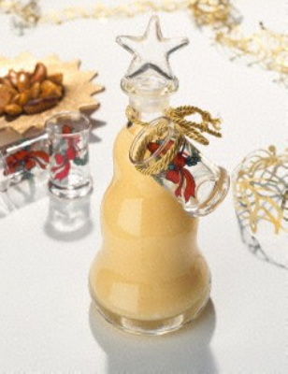
Zutaten Eierlikör
200 g Zucker
1/2 Vanilleschote
1/2 Stangenzimt
150 g Milch
100 g Sahne
8 Eigelb
200 g Doppelkorn
50 g Amaretto
Bild: lecker.de
Zubereitung
1. Zucker, Vanilleschote und Zimtstange in den Mixtopf geben, 1 min./Stufe 10 pulverisieren.
Die restlichen Zutaten hinzu geben 9 min./70 Grad/Stufe 4.
fertig! & sofort in Flaschen umfüllen.
Kommentar & Tipps:
Wer mag, kann noch weihnachtlicher werden: Weihnachtszucker dazu geben! Es kann auch der normale Korn oder Weinbrand verwendet werden, wer nicht so viel Promille erreichen möchte. Nach Flaschenanbruch im Kühlschrank aufbewahren und kurzfristig aufbrauchen. Toll geeignet als Grundlage für den Eierlikör-Punsch (mit Weißwein und O-Saft erhitzen, Sahnehäubchen drauf ...)

Autor: Maren Harms Quelle: rezeptwelt.de

